**OPDRACHTOMSCHRIJVINGEN BLOK B ZERO-EMISSIE DISTRIBUTIE**

**WOORD VOORAF**

Vrijwel alle stappen uit de routekaart bestaan uit meerdere deelstappen. We zullen nu al deze (deel)stappen toelichten. Let erop dat sommige stappen (links in de routekaart) individueel uitgevoerd moeten worden. Andere stappen (rechts in de routekaart) mag je samen met je teamgenoten uitvoeren, maar bedenk wel dat je individueel beoordeeld wordt en dus zelf in staat moet zijn om alle aspecten van alle (deel)stappen te verantwoorden zonder dat je daarbij een beroep doet op je teamgenoten.

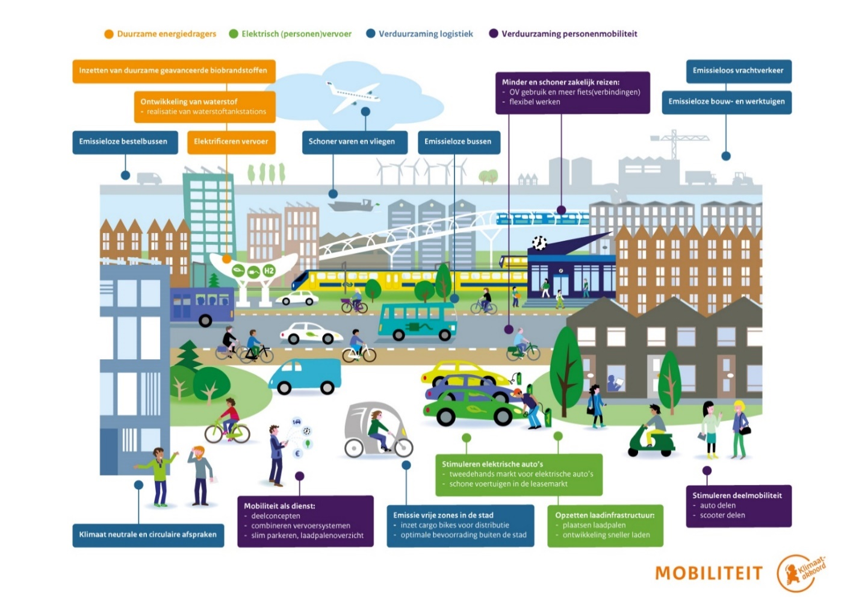

Bron: www.vankesselolie.nl

**PRESENTEREN VAN EEN DISTRIBUTIESITUATIE MET OOG VOOR ONTWIKKELINGEN**

**1. ONDERZOEKEN VAN EEN DISTRIBUTIE-ONTWERP MET OOG VOOR ONTWIKKELINGEN**

**1a. Onderzoek het distributie-ontwerp van Albert Heijn**

Hoe distribueert Albert Heijn zijn producten? Geef een helder beeld van de verkoop- en afhaalpunten, de distributiecentra en de transportmodaliteiten.

*Tips:*

* *Start bij de finale afnemer: op welke manieren kan de klant aan AH-producten komen? Hoeveel en wat voor soort verkooppunten en pick-up points heeft Albert Heijn?*
* *Volg vervolgens stroomopwaarts het distributietraject en onderzoek hoe de verschillende winkelfilialen en pick-up points worden beleverd en hoe de klanten, die de AH-producten thuis ontvangen, worden beleverd.*
* *Besteed niet alleen aandacht aan het aantal distributiecentra (DC’s), maar ook aan hun omvang, hun locatie en hun specifieke kenmerken. Wat is bijvoorbeeld het verschil is tussen een ‘gewoon’ distributiecentrum en een distributiecentrum, van waaruit online bestellingen worden afgehandeld?*
* *Besteed ook aandacht aan de kenmerken van de transportmodaliteiten: hoe duurzaam zijn die bijvoorbeeld?*
* *Probeer waar mogelijk kwantitatieve informatie te vinden.*
* *Koppel het distributie-ontwerp aan de concurrentiestrategie en logistieke doelstellingen van Albert Heijn.*
* *Laat zien dat je inzicht hebt in de betekenis van relevante begrippen, als bijvoorbeeld distributiekanaal, distributiespreiding, DC-basisvormen etc.*

**1b. Onderzoek de consequenties van omgevingsontwikkelingen voor het distributie-ontwerp van Albert Heijn**

Wat zijn ontwikkelingen in de omgeving, die de distributielogistiek beïnvloeden, en welke invloed gaan deze ontwikkelingen mogelijk gaan hebben op het distributie-ontwerp (de distributiestructuur) van Albert Heijn in de toekomst?

*Tips:*

* *Goor, A.R. van e.a. (2018) starten hun boek over Fysieke Distributie met een beschrijving van trends in distributie- en supply-chain logistiek. Lees dit en bekijk ook de kennisclips, die het lectoraat logistiek ter beschikking heeft gesteld over omgevingsontwikkelingen, die van belang zijn voor de distributielogistiek.*
* *Voor, samen met je teamgenoten, ook zelf onderzoek uit om ontwikkelingen in de (macro)omgeving met consequenties voor de distributielogistiek in kaart te brengen; gebruik hierbij de DESTEP methode.*

**2. ONDERZOEKEN VAN DE PLANNING VAN DE DISTRIBUTIE VAN (RETOUR)GOEDEREN**

Hoe zorgt Albert Heijn ervoor dat de schappen in de winkels dagelijks gevuld zijn en dat klanten, die AH-producten thuis willen ontvangen op hun wenken bediend worden? Onderzoek wat je te weten kunt komen over het voorraadbeheer in de distributieketen van Albert Heijn en over de planning van de transporten richting de klant en retourstromen.

**3. M.B.V. PREZI VERZORGEN VAN EEN PRESENTATIE OVER DISTRIBUTIE-ONTWERP EN -PLANNING**

Als je een goed beeld hebt van zowel het distributie-ontwerp als de planning van distributie activiteiten van Albert Heijn, kun je er een presentatie over maken. Gebruik Prezi en zorg ervoor dat je presentatie de inhoud dekt en helder en overzichtelijk is.

**UPLOAD-CHECK**

Een prezi-presentatie over:

* de distributiestructuur van Albert Heijn, met aandacht voor verkoop- en afhaalpunten, distributiecentra en transportmodaliteiten en voor concurrentiestrategie, logistieke doelstellingen en omgevingsontwikkelingen
* de planning van de distributie van (retour)goederen bij Albert Heijn, met aandacht voor voorraadbeheer en transportplanning.

**ONDERSTEUNING**

*Kennisclips*

Introductie distributielogistiek

E-logistics I

E-logistics II

DESTEP

Diverse kennisclips van het Lectoraat

*Workshops*

Samenwerken

*Literatuur*

Visser, H.M. & A.R. van Goor (2019), Werken met logistiek, supply chain management. Groningen: Noordhoff Uitgevers: H6 en H9 (vanaf H9.3)

Goor, A.R. van e.a. (2018), Fysieke distributie, toegevoegde waarde in ketenperspectief. Groningen: Noordhoff Uitgevers: H1, H2.1, H3 (m.u.v. H3.3 en H3.4), H5 en H7

**(INDIVIDUEEL) BEREKENEN VAN ETO’S IN HET DISTRIBUTIE-TRAJECT**

**1. BEREKENEN VAN ETO’S IN HET DISTRIBUTIE-TRAJECT**

***1a. Bestudeer de literatuur over ETO’s en plaats de ETO’s in een rubriek***

In elk distributietraject worden keuzes gemaakt over de inrichting. Bepaalde keuzes kunnen voor een kostenpost positief werken, maar voor een andere kostenpost negatief. We spreken dan van ETO’s, van economic trade-offs. Goor, A.R. van e.a. (2018) beschrijven een aantal trade-offs in het distributietraject en maken daarbij onderscheid tussen trade-offs op strategisch, tactisch en operationeel niveau. Bestudeer de theorie en plaats elke ETO uit het ETO-opdrachtenboek in een rubriek (strategisch, tactisch of operationeel).

***1b. Maak alle ETO-opdrachten uit het ETO-opdrachtenboek***

Maak alle opdrachten uit het ETO-opdrachtenboek en verdeel daarbij de versies over de teamleden (alle teamleden moeten een andere versie maken!). Gebruik bij de berekeningen Excel en zorg dat je jouw Excel-uitwerking zo inricht dat je moeiteloos het effect van verandering in basisgegevens kunt doorrekenen.

**UPLOAD-CHECK**

* een uitwerking van alle opdrachten uit het ETO-opdrachtenboek in Excel met per ETO een vermelding van de rubriek (strategisch, tactisch of operationeel)

**ONDERSTEUNING**

*Workshops*

ETO’s

Excel

*Literatuur*

Goor, A.R. van e.a. (2018), Fysieke distributie, toegevoegde waarde in ketenperspectief. Groningen: Noordhoff Uitgevers: H13

**A.D.H.V. EEN DATASET ANALYSEREN VAN EEN DISTRIBUTIE SITUATIE**

**1. ANALYSEREN VAN DE DATASET EN TREKKEN VAN CONCLUSIES**

***1a. Stel per traject de hoeveelheden gedistribueerde goederen vast en maak een onderscheid naar producten***

In de dataset is sprake van meerdere herkomst- en meerdere aankomstbestemmingen en dus van meerdere ‘trajecten’. Het is de bedoeling dat je bij elk traject hoeveelheden kunt plaatsen. Maak daarbij een onderscheid naar producten. Besteed in dit kader ook aandacht aan de waardedichtheid en verpakkingsdichtheid per product en beantwoord de volgende vragen:

* Welke producten vallen op door een hoge of juist lage waardedichtheid in relatie tot de verpakkingsdichtheid?
* Wat zijn aandachtspunten voor deze producten?
* Zijn die waardedichtheid en verpakkingsdichtheid in de gehele keten gelijk?
* Zo ja: waarom en zo nee: hoe veranderen de waardedichtheid en verpakkingsdichtheid stroomafwaarts in de keten en waardoor komt dat?

Gebruik de theorie uit Goor, A.R. van e.a. (2018).

***1b. Maak ABC-analyses van de SKU’s naar de gedistribueerde hoeveelheden en naar de omzet***

Een product/volume-analyse is niet compleet zonder een ABC-analyse. Maak er twee: één waarbij je een A-, B- en C-onderverdeling van de diverse artikelen (SKU’s = stock keeping units) maakt op basis van gedistribueerde hoeveelheden en één op basis van omzet. Wordt voldaan aan de ABC-regel? En beantwoord de vraag waarom deze analyses zinvol zijn. Wat kun je ermee?

***1c. Stel per traject de gemiddelde transportkosten per zending vast en bereken het tarief per palletkilometer***

Om – in de volgende stap van de routekaart – ontwerpscenario’s met elkaar te kunnen vergelijken is een transporttarief nodig. Stel dit tarief vast op basis van palletkilometers.

***1d. Laat m.b.v. regressieanalyse zien dat het tarief beter op palletkilometers gebaseerd kan worden dan op pallets of op kilometers***

Maak spreidingsdiagrammen, waarin je voor elk traject gemiddelde transportkosten per zending afzet tegen a) het gemiddeld aantal pallets per zending, b) het gemiddeld aantal kilometers per zending en c) het gemiddeld aantal palletkilometers per zending en bereken de covariantie en de correlatie (Pearson’s r). Stel een (lineaire) regressieformule op en bepaal de ‘goodness of fit’ (R2). Is de ‘goodness of fit’ inderdaad het hoogst bij het verband tussen transportkosten en palletkilometers?

***1e. Stel per traject de totale CO2-uitstoot vast en stel per traject de prestatie vast.***

Nu de transportkosten zijn geanalyseerd, kun je ook kijken de omgevingskosten (lees: de CO2-uitstoot). Stel per traject de totale CO2-uitstoot vast over alle zendingen in de dataset. Stel per traject ook de prestatie vast. Bedenk welke maatstaf je daarvoor neemt.

***1f. Trek conclusies uit de analyses***

Analyses staan niet op zichzelf. Ze zijn bedoeld om er conclusies uit te trekken. Welke conclusies trek jij uit de analyses over de huidige distributiesituatie, zoals opgenomen in de dataset?

**2. SCHRIFTELIJK TOELICHTEN VAN DE ANALYSES EN DE CONCLUSIES**

Licht de gemaakte analyses en de getrokken conclusies toe in een kort schriftelijk verslag (ter grootte van één A4). Let daarbij op het juiste gebruik van de Nederlandse taal (spelling en grammatica).

**UPLOAD-CHECK**

* een Excel-bestand met alle gevraagde analyses op de aangereikte data, afgerond met conclusies die uit de analyses getrokken kunnen worden
* een kort schriftelijk verslag van de analyses en de conclusies

**ONDERSTEUNING**

*Kennisclips*

Waardedichtheid en verpakkingsdichtheid

ABC-analyse

Grasple modules ‘Relaties en regressie’: *relaties, covariantie, Pearson’s r, correlatie versus causaliteit, lineaire regressie, regressievergelijking, R-squared*

*Workshops*

Statistiek

Excel

*Literatuur*

Van Goor, Ploos van Amstel & Ploos van Amstel, Fysieke Distributie, H12.1 en H12.2

**SCHRIFTELIJK ADVISEREN OVER EEN DISTRIBUTIE-ONTWERP**

*Er liggen drie alternatieven voor een ontwerp. Jullie maken een vierde alternatief en rekenen alle alternatieven door. Het eerste alternatief houdt in dat er een nieuwe hub in Amsterdam komt, die alleen vanuit Hamburg wordt beleverd (met de vrachtwagen). De rest van de leveringen blijft onveranderd. In het tweede alternatief beleveren alle Dr. Oetker DC’s in Duitsland de nieuwe hub in Amsterdam (met de vrachtwagen). Het derde alternatief is gelijk aan het eerste alternatief met uitzondering van de transportmodaliteit: de nieuwe hub in Amsterdam wordt nu met de boot beleverd. In het vierde alternatief, waarbij – net als bij het tweede alternatief - alle DC’s van Dr. Oetker een centraal hub beleveren, mogen jullie zelf de locatie van deze hub bepalen.*

*Maak bij alle berekeningen gebruik van Excel en zorg er daarbij voor dat je op elk willekeurig moment kan inspelen op gewijzigde omstandigheden, dus werk met een tabblad met basisgegevens en doorverwijzingen.*

**1. ONDERZOEKEN EN VERGELIJKEN VAN ALTERNATIEVE ONTWERPEN VOOR DE DISTRIBUTIE**

***1a. Bepaal voor elk alternatief de totale transportkosten in 2022***

Gebruik (onder meer) het eerdere berekende tarief per transportkilometer om voor elk van de eerste drie scenario’s de totale transportkosten in 2022 te berekenen. Let er op dat werkelijke hoeveelheid afgeleverde pallets per jaar in relatie tot index varieert. En let bij scenario 3 op het onderscheid tussen transport per vrachtwagen en transport per boot.

***1b. Onderzoek de kosten van de hub Amsterdam en bepaal de kosten per pallet in deze hub***

Let, bij de berekening van de Amsterdamse hubkosten per pallet, op het onderscheid tussen vaste kosten en variabele kosten, op de economische levensduur van de heftrucks, op de rationele capaciteit en op de indexcijfers.

***1c. Bepaal voor elk alternatief de totale voor de vergelijking relevante kosten in 2022***

Gebruik eerst de berekende en gegeven hubkosten per pallet om voor elk van de eerste drie scenario’s de totale hubkosten te berekenen. Kijk vervolgens welke kosten je nog meer wilt meenemen in jouw vergelijking van de alternatieve ontwerpen en stel de totale - voor de vergelijking relevante - kosten per scenario vast.

***1d. Bepaal voor het vierde alternatief eerst de locatie van de centrale hub m.b.v. het GRID-model en reken daarna ook dit ontwerp door***

Pas eerst dat met behulp van het GRID-model en reken vervolgens ook dit alternatief in Excel door op kosten en CO2-uitstoot.

***1e. Stel vast op welke KPI’s je de alternatieve ontwerpen wilt vergelijken en bepaal de prestatie op elk van deze KPI’s***

Bepaal op welke kritieke prestatie-indicatoren (kpi’s) jij de alternatieve ontwerpen wilt gaan vergelijken. Leg een link met de concurrentiestrategieën van Albert Heijn en Dr. Oetker en de logistieke doelstellingen van het distributietraject. Besteed dus niet alleen aandacht aan de kosten, maar ook aan service en aan duurzaamheid. Stel, waar mogelijk door middel van berekeningen, vast wat de prestatie van elk alternatief ontwerp is op elke kritieke prestatie-indicator.

**2. SCHRIFTELIJK TOELICHTEN VAN DE KEUZE VOOR EEN ONTWERP (IN DE NEDERLANDSE TAAL)**

***2a. Kies beargumenteerd voor één ontwerp en maak daarbij gebruik van een multicriteria-analyse***

Nu je de kritieke prestatie-indicatoren hebt vastgesteld, evenals de prestatie op deze indicatoren van elk alternatief ontwerp, kun je een alternatief gaan kiezen. Stel eerst beargumenteerd vast welk gewicht je aan elke prestatie-indicator geeft en maak vervolgens m.b.v. een multicriteria-analyse (de gewogenfactorscoremethode) je keuze.

***2b. Verantwoord je keuze in een schriftelijk verslag***

Stel een rapport op, waarin jij jouw onderzoek naar alternatieve ontwerpen toelicht, conclusies trekt en een advies geeft. Let op de opbouw van je adviesverslag en op stijl en spelling.

**3. VASTSTELLEN VAN DE OPTIMALE OPLOSSING VOOR EEN TRANSPORTPROBLEEM**

***3a. Bereken handmatig de optimale belevering van een aantal hubs vanuit een aantal DC’s met gegeven uitgifte- en afname-hoeveelheden***

Voor de diepvries-pizza’s krijg jij een aparte ontwerpopdracht. Uitgaande van de, in de dataset gegeven afname-hoeveelheden door de hubs van Albert Heijn en uitgaande van een jaarlijkse verplaatsing van 5.500 pizza’s van het huidige verzendpunt (het DC in Hamburg) naar het DC in Bremen en een verplaatsing van 4.500 pizza’s van het DC in Hamburg naar het DC in Genk ga jij berekenen hoe de optimale goederenstromen eruit zien en welke kostenbesparing in de trajecten tussen de DC’s van Dr. Oetker en de hubs van Albert Heijn dit oplevert.

Nog een paar opmerkingen vooraf:

* vanuit Hamburg worden, na aftrek van de verplaatste 10.000 pizza’s op jaarbasis, nog steeds pizza’s getransporteerd naar de hubs van Albert Heijn; je kunt zelf berekenen hoeveel,
* het traject tussen Bremen en Tilburg bedraagt 380 km,
* ga, bij de berekening van de transportkosten uit van het door jullie eerder vastgestelde - over alle trajecten en alle zendingen gemiddelde - transporttarief per palletkilometer.

In deze stap ga je werken met een aantal methoden, die het mogelijk maken de optimale oplossing handmatig te berekenen: de noordwesthoekmethode, de methode van Vogel en de stepping-stone-methode. Je mag Excel gebruiken, maar nog even zonder de solver-functie.

***3b. Voer deze optimalisatie uit m.b.v. Excel solver***

Je gaat opnieuw de optimalisatie uitvoeren, maar nu m.b.v. de solver functie in Excel.

**UPLOAD-CHECK**

* een Excel-bestand met op kosten en CO2-uitstoot navolgbaar doorgerekende ontwerpen, inclusief een verantwoording van de locatiekeuze voor het vierde ontwerp
* ook in het Excel-bestand: de oplossing van het transportprobleem via alle gegeven methodes
* een Nederlandstalig schriftelijk adviesverslag met een vergelijking van vier ontwerpen en een keuze eruit op basis van berekende of anderszins vastgestelde prestaties op de gekozen kpi’s en een multicriteria-analyse

**ONDERSTEUNING**

*Kennisclips*

Kostensoorten I

Kostensoorten II

Economische levensduur

Afschrijvingsmethoden

GRID-model

Transportprobleem

*Workshops*

Excel

Rapporteren

*Literatuur*

Van Goor, Ploos van Amstel & Ploos van Amstel, Fysieke Distributie, H3 (m.u.v. p 90 en 91), H5 en H6

**(INDIVIDUEEL) MAKEN EN OVERDRAGEN VAN EEN DISTRIBUTIEPLANNING**

**1. MAKEN EN EVALUEREN VAN DIVERSE TRANSPORTPLANNINGEN** **VOOR DE STADSDISTRIBUTIE**

Uitgaande van een gekozen ontwerp kunnen de goederentransporten nu daadwerkelijk gepland worden. Jij krijgt de opdracht om voor één postcodegebied meerdere planningen te maken m.b.v. Route XL, elk op basis van een duurzaam transportmiddel.

***1a. analyseer de dataset in Excel en bekijk welke nuttige informatie je hieruit kan halen.***

Bekijk de dataset op BrightSpace en kies een route dat je straks gaat plannen in RouteXL. Welke informatie is al uit de dataset te halen voordat je gaat plannen?

***1b. maak een routeplanning per postcode gebied (4 cijfers) en onderzoek het verschil tussen de verschillende modaliteiten***

Je gaat onderzoeken hoe het is om een planner te zijn van de last mile van Albert Heijn. Om dit zo goed mogelijk te doen gebruiken we data waarin we een route van de thuisbezorging van Albert Heijn simuleren. We hebben data van thuisadressen, laadcapaciteit en bezorgtijden voor je klaargezet.

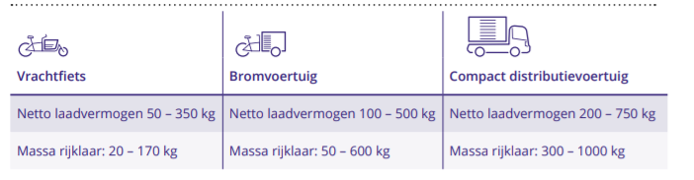Je gaat deze data plannen in routeplanningsprogramma RouteXL. Albert Heijn heeft de keuze uit drie verschillende licht elektrische vervoersmiddelen, kortweg LEVV’s. De vrachtfiets, bromvoertuig en het compacte distributievoertuig.

De kenmerken zoals massa en laadvermogen van deze voertuigen zijn hieronder afgebeeld.

Op Brightspace vind je een dataset en een postcode gebied die jij moet gaan plannen. Het is aan jou om de planning te maken rekening houdend met de kosten en de laadcapaciteit. Welke LEVV’s kan AH het beste inzetten volgens jou?

Maak een passende planning voor:

* de vrachtfiets
* het bromvoertuig
* het compacte distributievoertuig
* een ideale combinatie van bovenstaande

Gebruik onderstaande kenmerken tijdens het plannen.

|  |  |  |  |
| --- | --- | --- | --- |
|  | Vrachtfiets | Bromvoertuig | Compact distributievoertuig |
| Laadvermogen in kg waarmee gepland wordt | 250 kg | 350 kg | 650 kg |
| Kosten afschrijving per kilometer in euro | €0.30 | €0.50 | €1,- |
| # kilometer per kWh | 4 km | 3 km | 1 km |
| Kosten per man uur | €30,- | €30,- | €30,- |
| Kosten KWH in euro | €0.21 | €0.21 | €0.21 |
| Emissie CO2 | 0.65 kg/ kWh | 0.65 kg/ kWh | 0.65 kg/ kWh |
| Actieradius (elektrisch) | 50 | 100 | 200 km |
| Servicetijd per klant in minuten 15 minuten | 15 minuten | 15 minuten | 15 minuten |
| Adres van de hub is: Van der Madeweg 3, Amsterdam |  |  |  |

Let op!:

* Houdt rekening met het rijtijdenbesluit tijdens het maken van de planning.
* In het databestand ontbreken huisnummers vanwege privacy redenen.
* Administreer de resultaten van jouw planning in de Excel sheet. Neem ook de resultaten van kenmerken hierboven mee in jouw planning
* Sla de planningen op in RouteXL zodat ze makkelijk zijn terug te vinden. Deze planningen dien je tijdens feedbackgesprekken te kunnen oproepen.

***1c. adviseer over het gebruik van de modaliteiten per route***

Geef aan in Excel welke vervoersmodaliteiten volgens jou het beste in te zetten zijn en waarom. Welke criteria heb je voor die keuze gebruikt, en wat zijn de voors en tegens van deze modaliteit? Onderbouw je advies hierover.

**2. MONDELING OVERDRAGEN VAN DE PLANNING (IN DE ENGELSE TAAL)**

Een planning is er om uitgevoerd te worden. Jij moet de planning mondeling en in de Engelse taal overdragen aan de (fictieve) transportonderneming, die de planning gaan uitvoeren. Zorg dat naast de planning ook de afweging voor de gekozen modaliteiten duidelijk wordt onderbouwd.

**3. OPLOSSEN VAN EEN KORTSTEROUTEPROBLEEM**

Gebruik het aangereikte model om individueel een kortsterouteprobleem op te lossen. Verdeel de vier versies uit het bestand over de teamleden (elk teamlid moet een andere versie maken!). Gebruik Excel en zorg dat je berekeningen navolgbaar zijn.

**UPLOAD-CHECK**

* diverse transportplanningen in route XL met een schriftelijke toelichting van een keuze eruit
* een mondelinge overdracht van de gekozen planning in de Engelse taal

**ONDERSTEUNING**

*Kennisclips*

Kortsterouteprobleem

*Workshops*

Excel

Business English

*Literatuur*

Van Goor, Ploos van Amstel & Ploos van Amstel, Fysieke Distributie, H6.5

RouteXL

[Website RouteXL](https://www.routexl.com/)

[YouTube](https://www.youtube.com/watch?v=ymoKNBiWOws)kanaal RouteXL

[Handleiding](https://docs.routexl.com/index.php?title=Main_Page) RouteXL